Fiche 3 Culture Info

(pour savboir si un etat est stable ou non
-stable: on a tt le temps les memes valeurs a Q et nonQ
-instable: a chaque fois qu’on tourne le circuit on trouve des sorties differentes.)

Exercice 1:

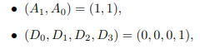

:

(S0,S1,S2,S3)= (0,0,0,0)

:

(S0,S1,S2,S3)= (0,0,0,1)

corrige:
(comprendre le circuit du flipflip)
R/W= 1 ecriture
R/W= 0 lecture

 | S | R/W | D |  | Q | Out
Non selectionnee | 0 | quelconque | D |  | Q | 0
Selectionee en ecriture | 1 | 1 | D |  | D | 0
Selectionnee en lecture | 1 | 0 | D |  | Q | Q

A ENTENDER!

Exercice 2:

vous indiquez dans l’ennonce la latence de deplacement de la tete, la latence de rotation mais pas le temps de transfer, alors on a pas tout les donnée necesssaire pour savoir combien de temps faudrait pour lire les 2 secteurs.

Corrige:
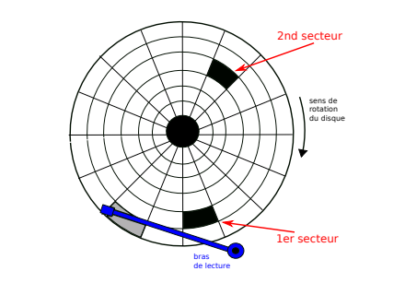

1) je deplace la tete d’une piste lecture du 1er secteur
2)Je fait une rotation de 3 secteurs
3) Je deplace la tete d’une piste lecture du 2eme secteur
4) Je fait une rotation de 6 secteur

Finalement le temps total= 2 deplacement de tete + rotation de 9 secteur
= 2* 3ms + 9* 15/4 (ms) = 33,75 milisecondes

(temps pour lire 1000 tours → 60s
temps pour lire 1 tour →60ms (on divise 60secondes par 1000)
1secteur= 1/16tours → 60/16ms = 15/4 ms (on a reduit) )

Exercice 3:

1) Dans un premier temps sachant que le Body met les voltes de maniere equivalente sur tout les gates:

- On charge tout les gates c’est a dire= VG = 10 Volt et VB = 0.
-On decharge les gates 0,4,5,6,7 avec= VB = 10V olt et VG = 0.
On laisse Gate 1,2,3 a VG= 1 Volt pour pas etre dechargée c’est a dire qui deviennent passante.

2) Admetons que certains gates sont charge, dans ce cas pour mettre tout les bits a 1:

On doit mettre VB = 10V olt et VG = 0. afin de decharger tout les gates et cela permet d’avoir tout les bits a 1.

3)Admetons comme dans le premier cas que le Body met la charge voltaique a tout les gates au meme temps:

-On doit charger tout les gates c’est a dire VB = 0 et VG = 10 Volt.
-On decharge les gates bit 2,4 et 7 en fesant VB = 10V olt et VG = 0 en laissant les autres gates a VG=1 pour leur rendre passante c’est a dire que les electrons puisse passer meme si gate est charge.

Corrige:

1)Il faut rendre tout les premiers transistors passant donc on met G0,…,G6 a Vmax= 2Volt
On met G7 a Vmiddle (→ passant si non charge et pas passant si charge)

Et B= 0

2) Pour decharger toutes les grilles (cad ecrire “1” dans tous transistor) on met B= 10Volt et G0,…,G7= 0 Volt

3) Pour ecrire 11010110
→ On met tous les bits a 1 en fessant comme au 2)

→ On met un 0 sur transistors 2 avec G2= 10Volt et B= 0Volt
On ecrit aussi 0 dans le transistor 4 avec G4= 10 Volt et B= 0V
7 avec G7= 10V et B= 0V
et les autres G0,G1,G3,G5,G6 sont a 0V

A REFAIRE TOUT LES EXOS JUSQU’A MAINTENANT ET LES COMPRENDRE

